Предметно-развивающая среда кабинета психолога МБДОУ «Белочка» Лыхиной Маргариты Сергеевны.

Пространство кабинета педагога-психолога является важной частью развивающей предметной среды образовательного учреждения, организация и обогащение которой должны строиться с учетом закономерностей детского развития.
Пространство кабинета организовано в соответствии со спецификой профессиональной деятельности психолога. Для полноценной качественной работы психолога с воспитанниками, психолога с педагогами и родителями важен комфорт, поэтому мой небольшой кабинет окрашен в светло-бирюзовый цвет. Сам кабинет можно разделить на несколько небольших рабочих зон, имеющих различную функциональную нагрузку. Можно выделить следующие зоны:

- Зона консультативной работы - рабочая зона (сюда входит первичный прием и беседы с клиентом, непосредственно само консультирование). Оснащается рабочим столом, стульями для психолога и консультируемого, ноутбуком и т. д. В ящиках стола размещены необходимые диагностические, методические материалы, инструментарий для проведения психологического обследования, а также картотеку с данными о клиентах (детях, педагогах, родителях).

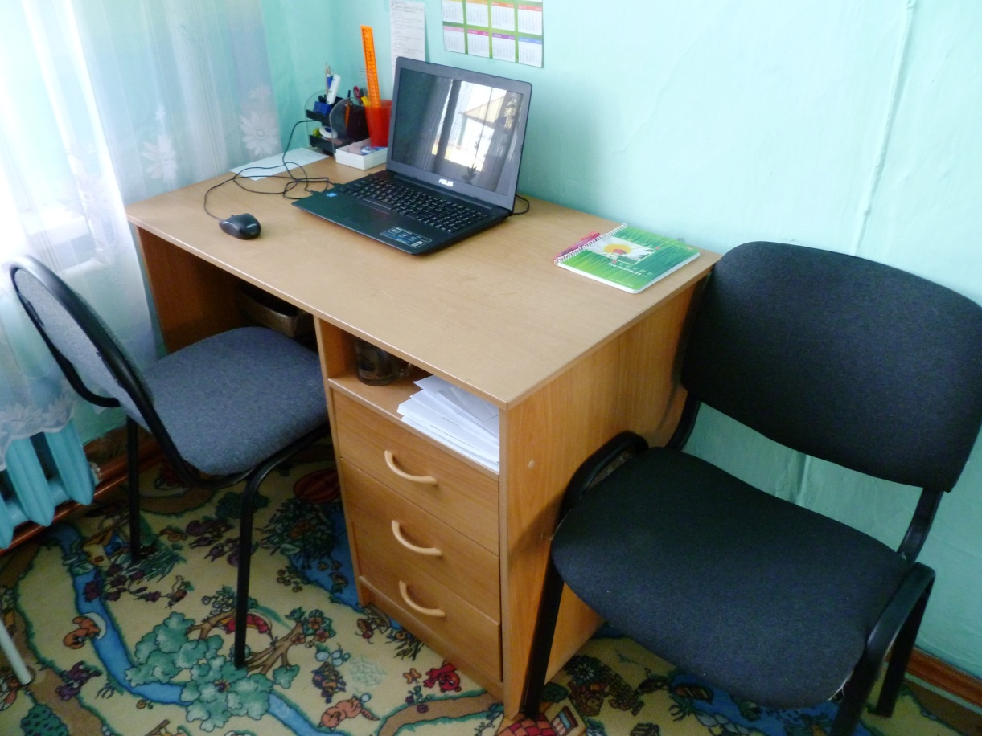

Рабочая зона оснащена соответствующими методическими материалами: нормативная и специальная документация, психолого-педагогическая литература и периодические печатные издания, программы обработки анализа психодиагностических данных, которые расположены в шкафу для хранения методических материалов, дидактических игр, игрушек, пособий.
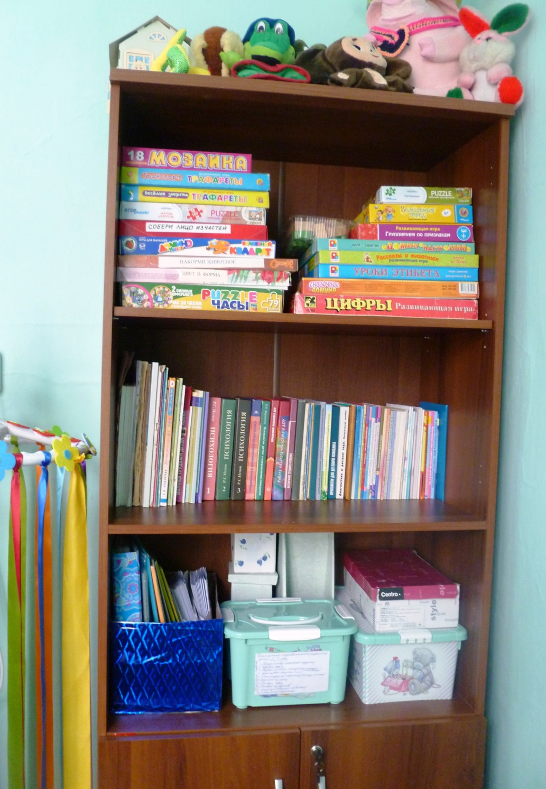

Возле кабинета психолога и в группах ДОУ размещены стенды с периодически меняющейся информацией психолога для родителей и педагогов.

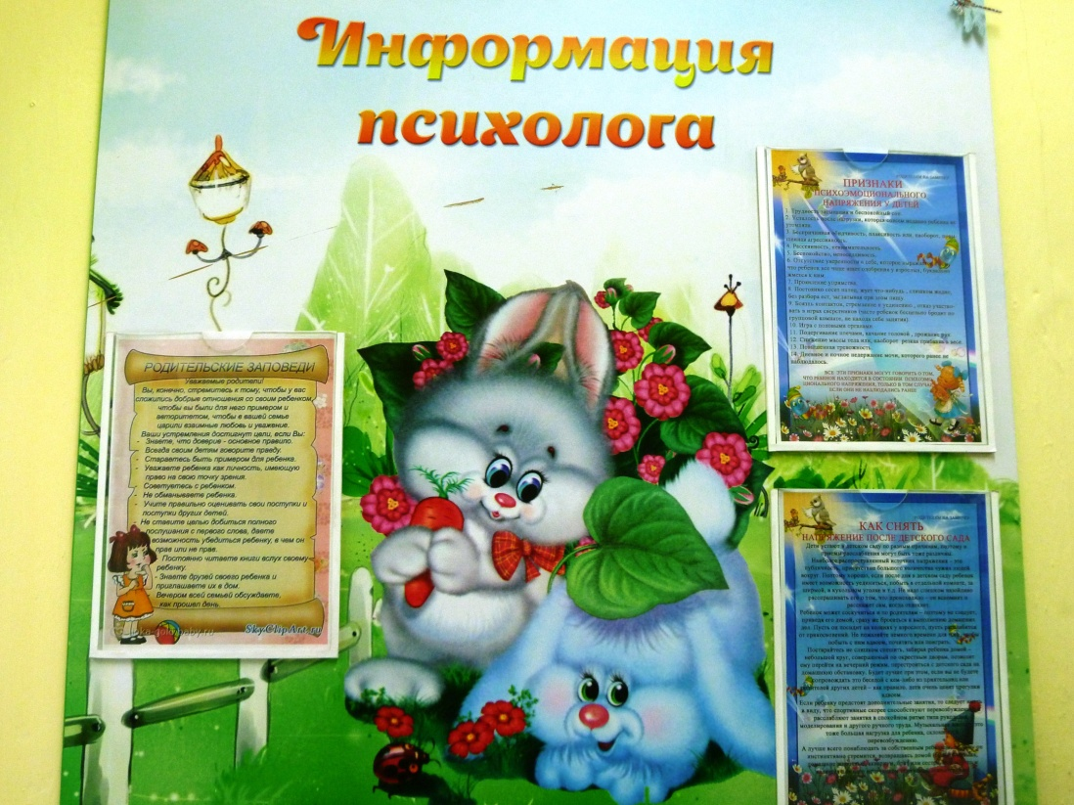
2. Зона релаксации и снятия эмоционального напряжения. Предполагает создание расслабляющей, успокаивающей обстановки, снятие накопившейся усталости и раздражения (сюда входит мягкое покрытие на полу, удобные детские кресла и диванчик, мягкие игрушки, домик-теремок (для уединения и восстановления душевного равновесия ребенка, временного отключения от окружающей действительности), мягкие подушки с различными наполнителями, зелень комнатных растений, негромкое звучание спокойной музыки.

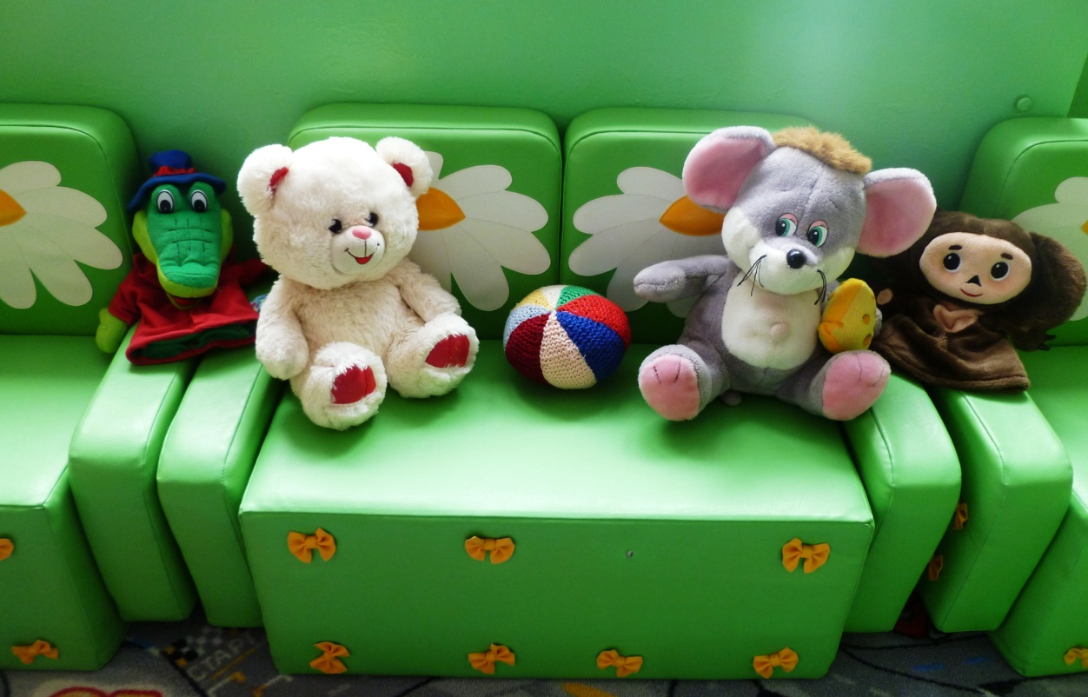

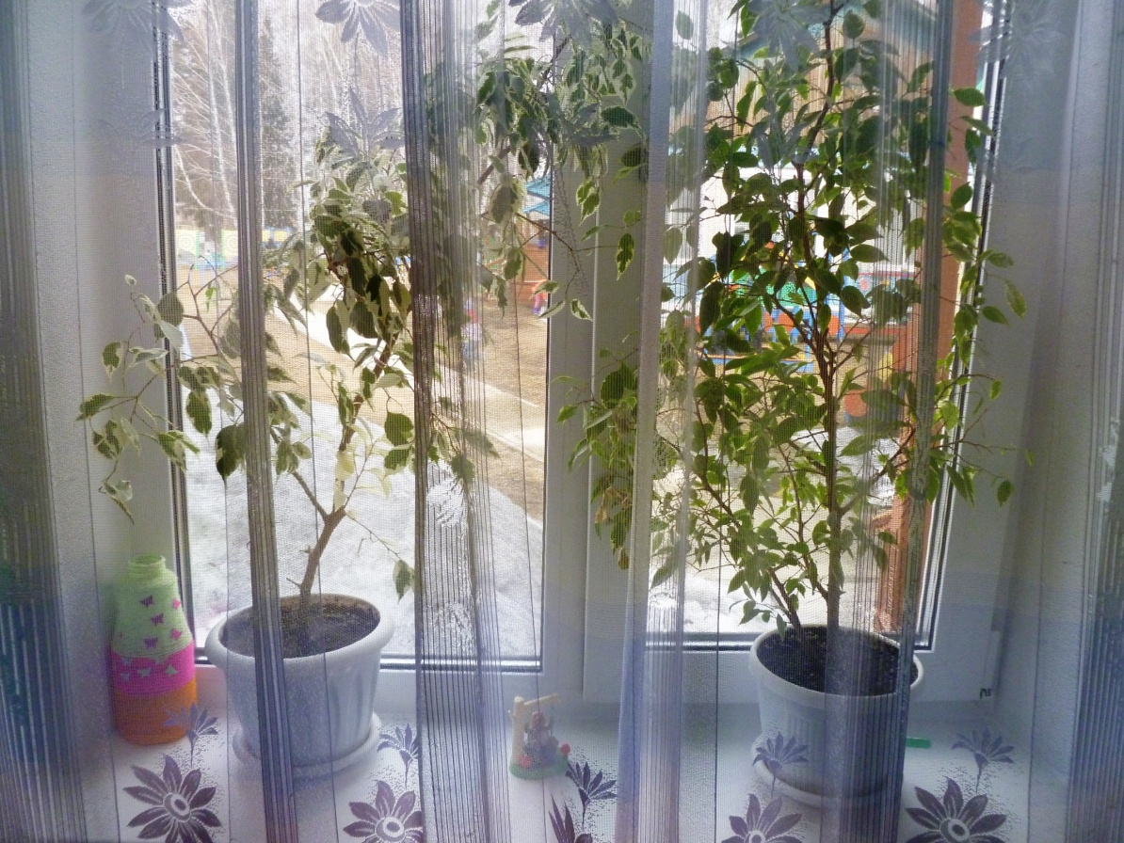
Так же в зону релаксации входит «Сухой душ» (превращается в карусель). Шелковые ленты спускаются вниз, словно струи воды; их приятно трогать, перебирать в руках, сквозь них можно проходить, касаясь лицом. Разноцветные «струи» стимулируют тактильные ощущения, координацию движений, помогают восприятию пространства и своего тела в этом пространстве

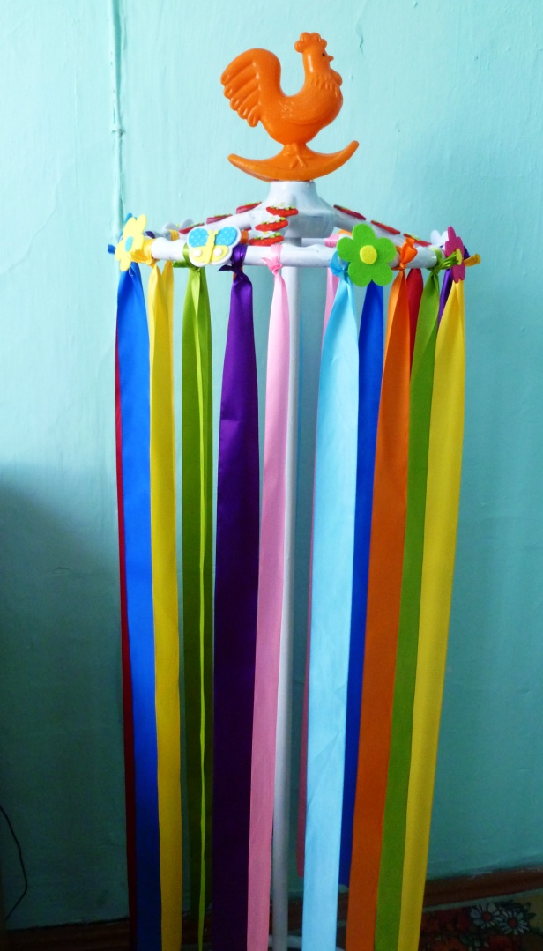

Незаменимы и очень любимы детьми песочницы с обычным песком и мелкими игрушками, песочницы с цветным кинетическим песком).

Игры с песком имеют большое значение для поддержания психического здоровья, развития познавательных процессов, влияют на становление всех сторон личности ребенка. В процессе игры происходит развитие связной речи, мышления, развитие мелкой моторики рук, происходит массаж ладошек. Игра в песок позитивно влияет на эмоциональное самочувствие детей.

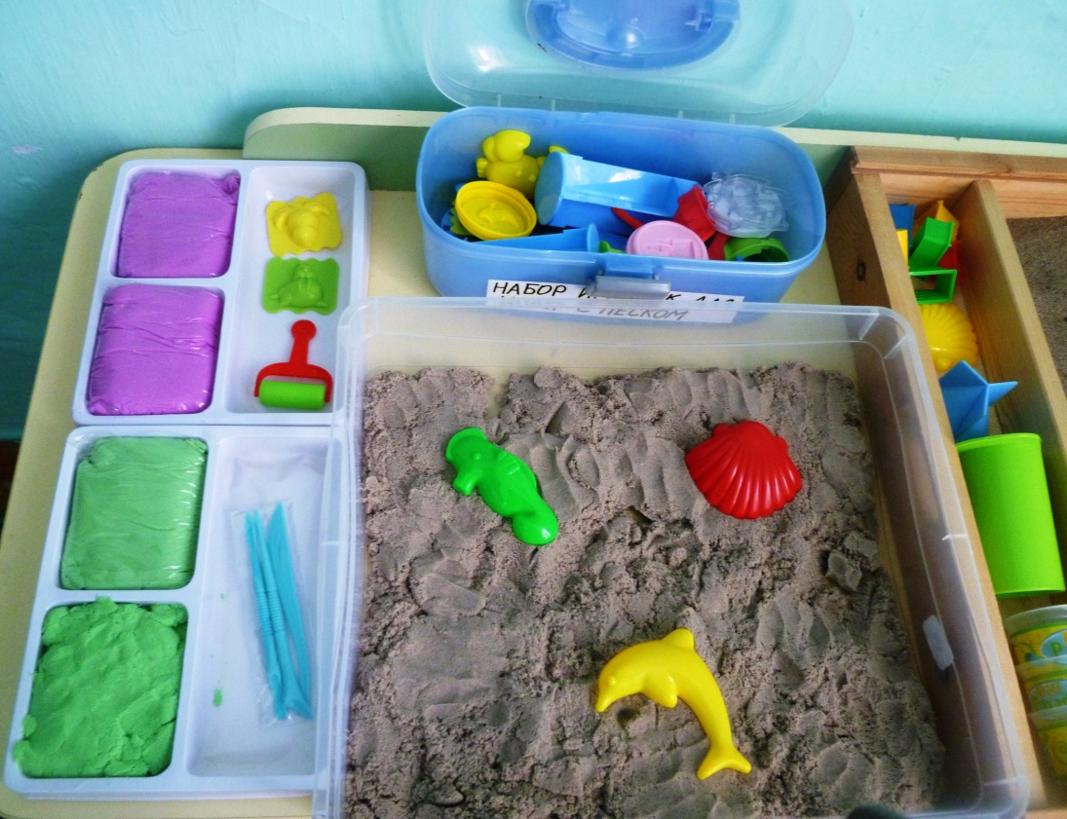

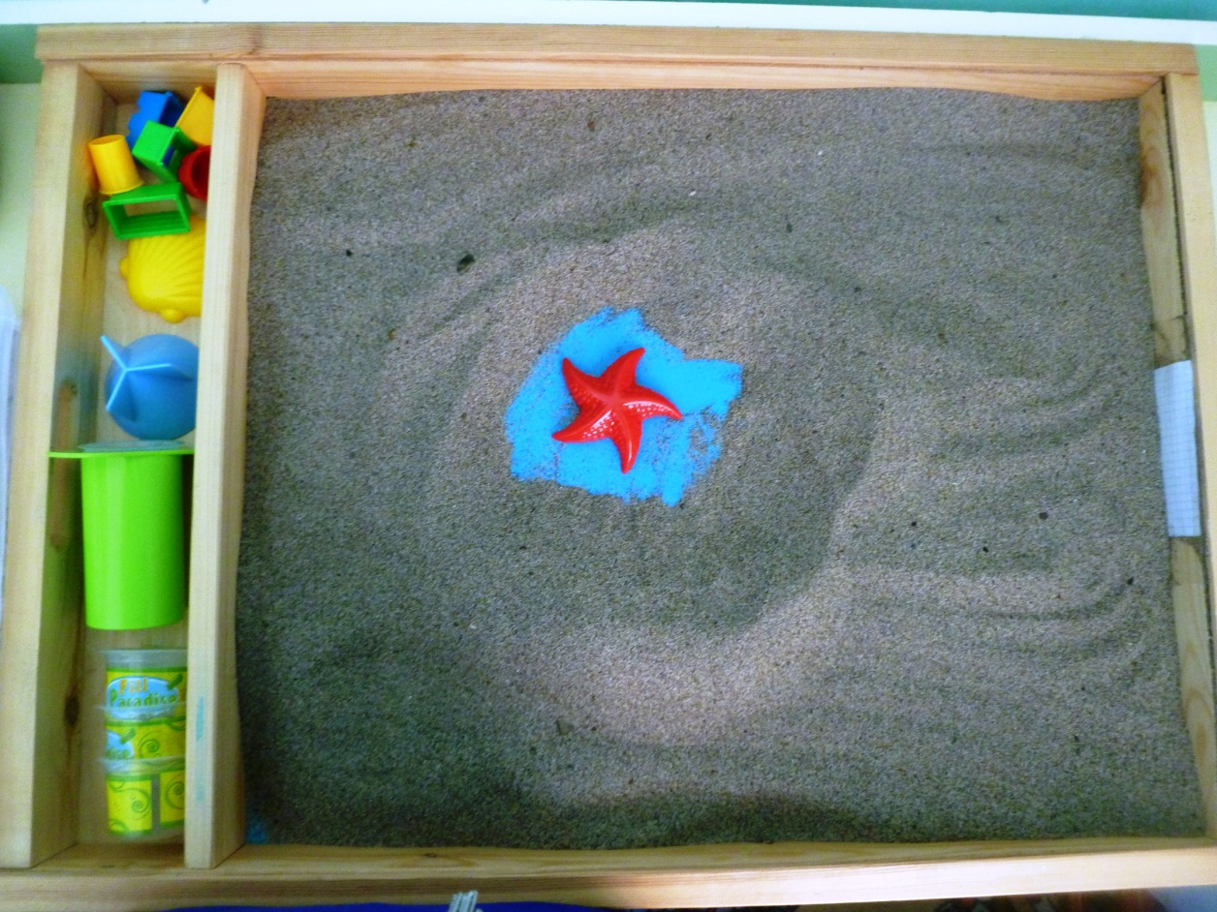
3. Зона коррекционно-развивающих занятий (оснащена индивидуальными столами-партами, магнитной доской, мольбертом, фланелеграфом).

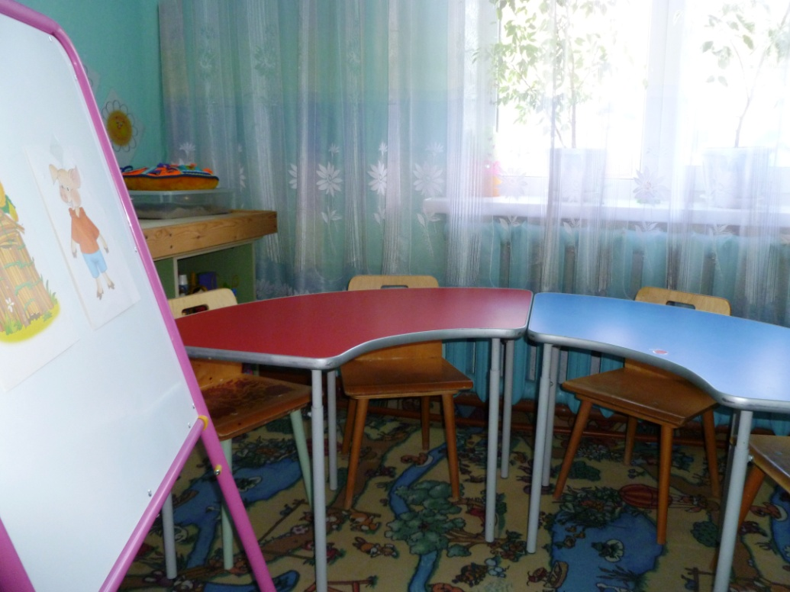
4. Зона развития эмоциональной сферы привлекает детей и помогает им понимать собственные эмоции, эмоциональное состояние других, способствует овладению средствами эмоциональной выразительности. Включает в себя «Домик настроения», изготовленную мной игру «Доброе и злое солнышко», уголок настроения, дидактическое пособие «Семья весёлых медведей», игра «Гномики поссорились» и др.

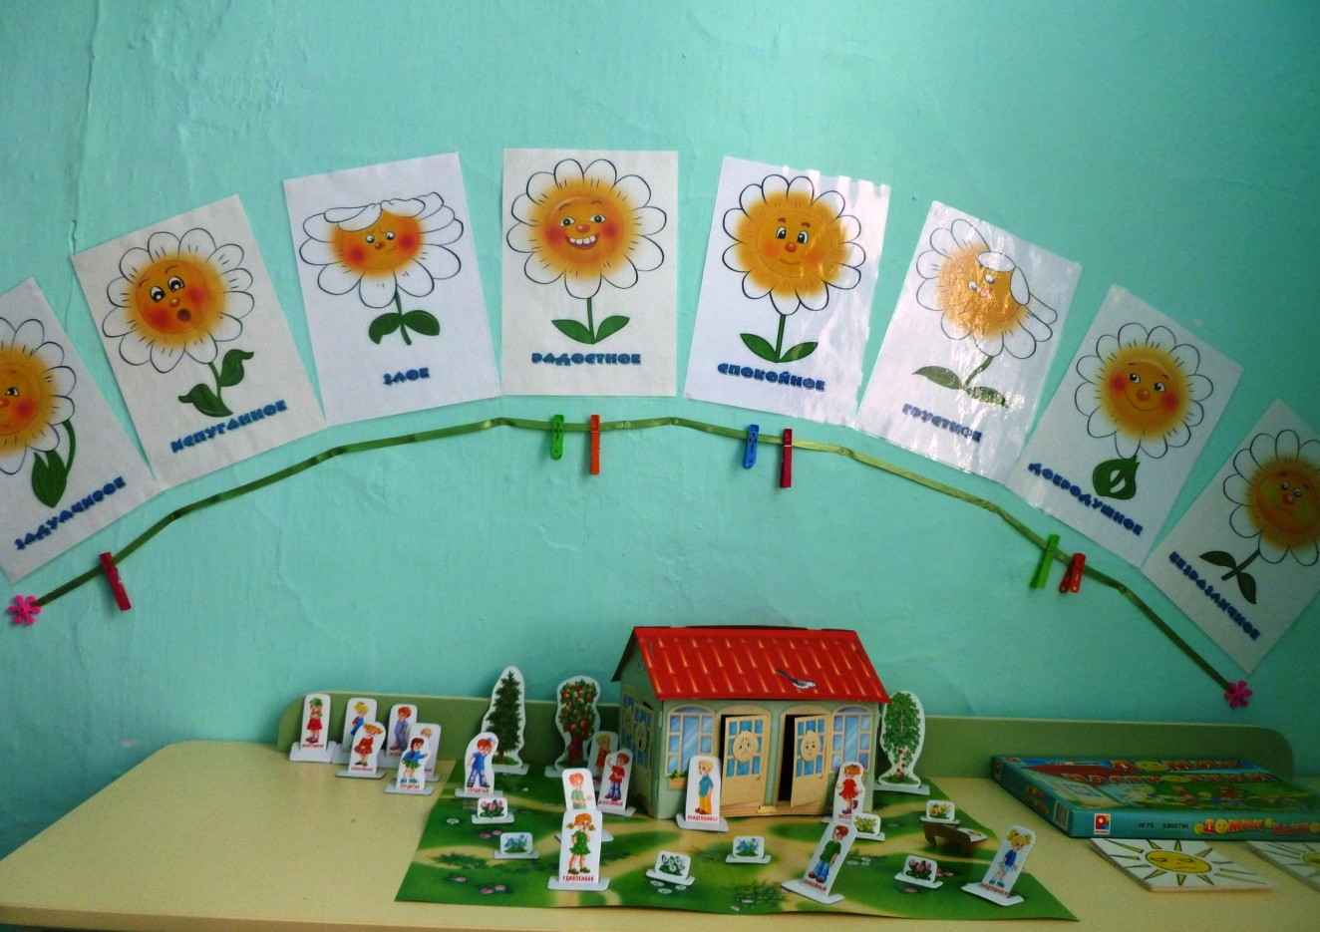
5. Зона творчества (включает в себя материал для творческого самовыражения детей: краски, карандаши, пластилин, бумагу).

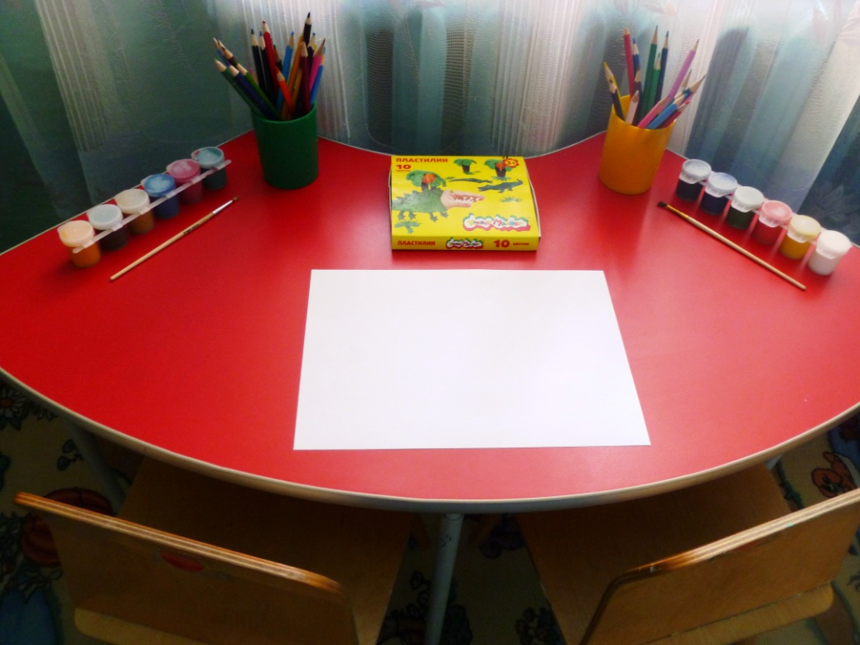
6. Игровая зона как центр развития сенсомоторных навыков (представлена в виде игр и упражнений: «Логическое лото», кубики, шнуровки, бусы и пуговицы разного размера, мелкие игрушки из различных материалов, материал для развития тактильного восприятия, цветные вкладыши и т. д. Также имеются наборы игрушек и настольных игр (мячи, куклы, пирамиды, кубики, лото, домино, мозаики, маски, конструкторы, музыкальные инструменты и пр.)

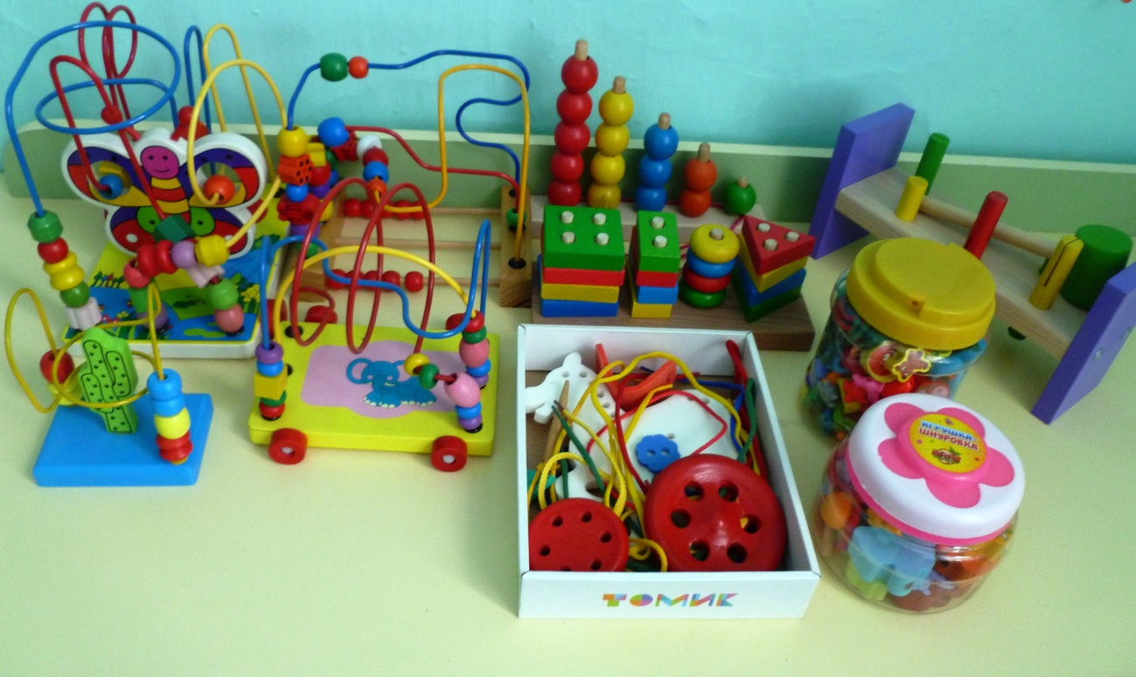

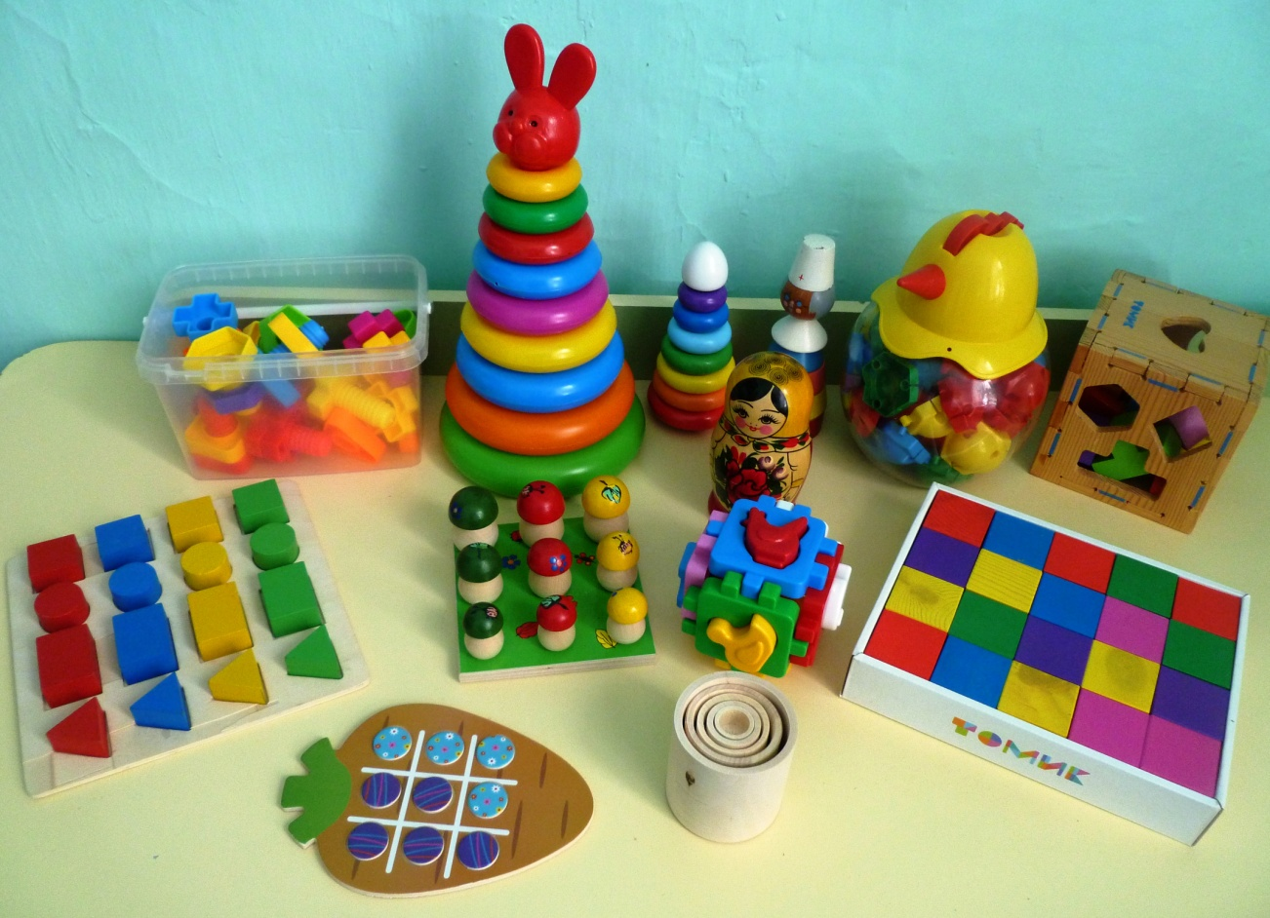

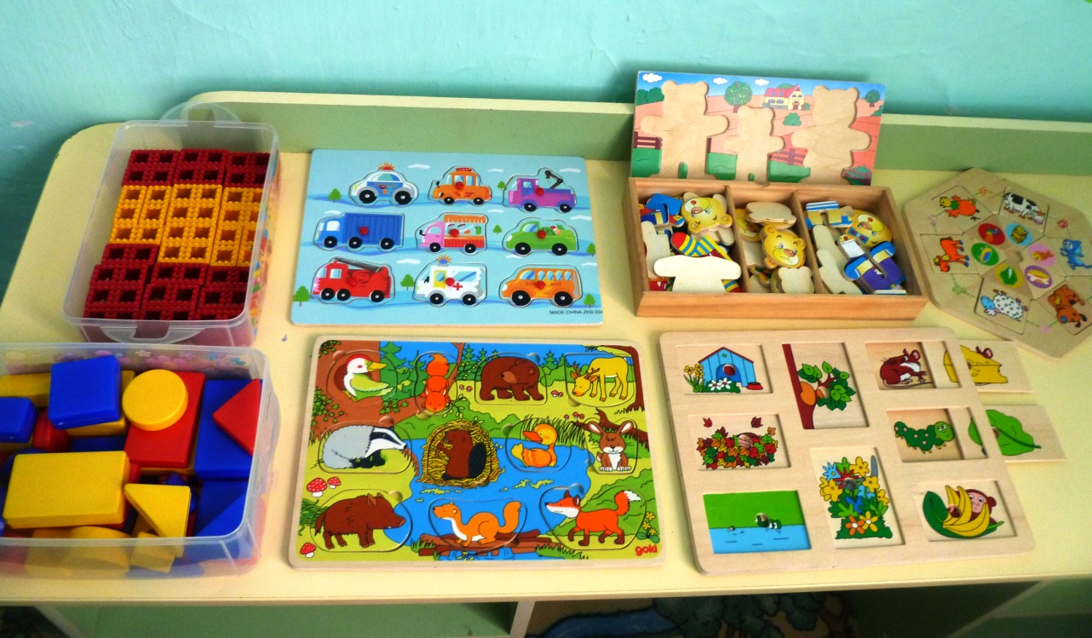

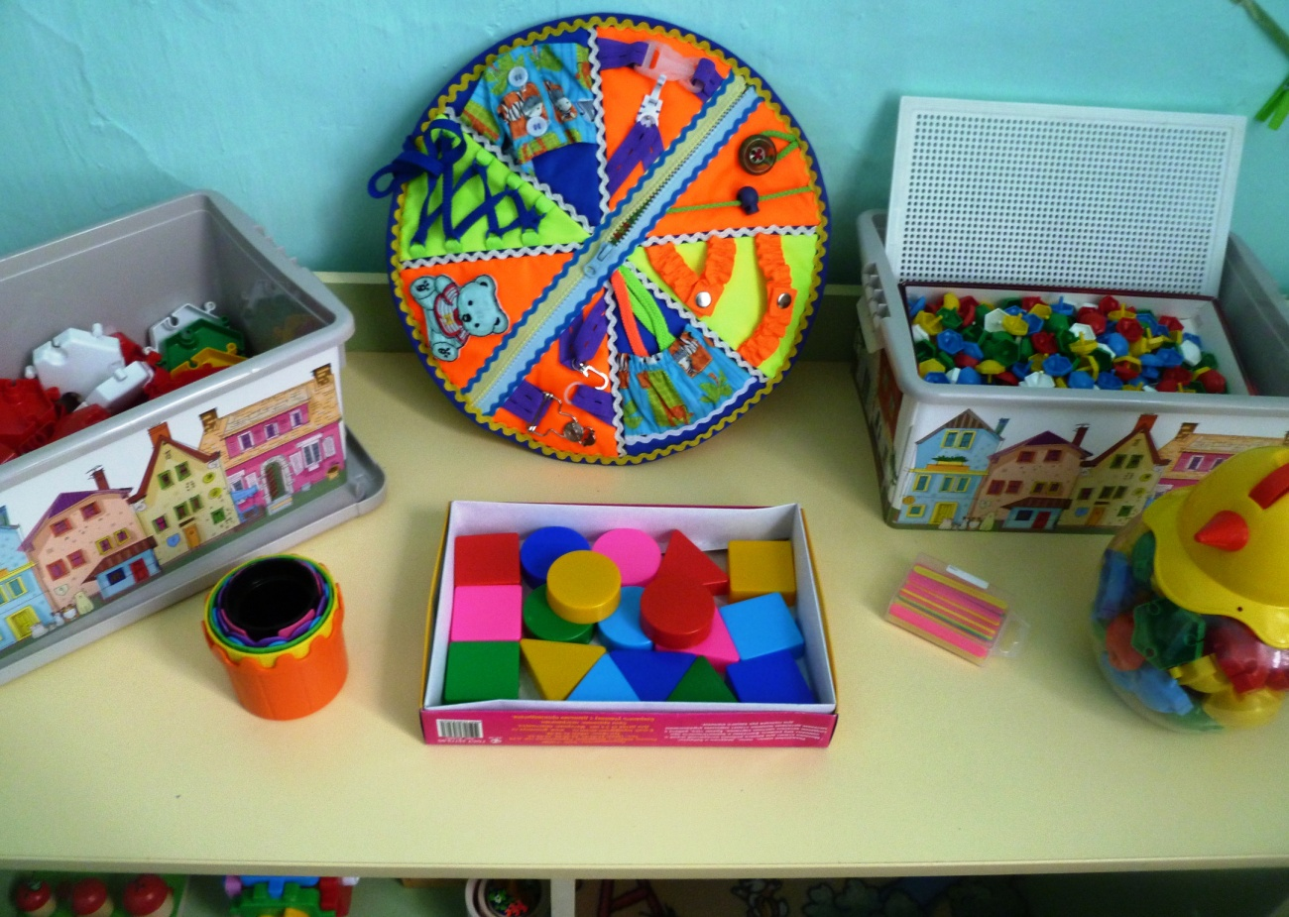

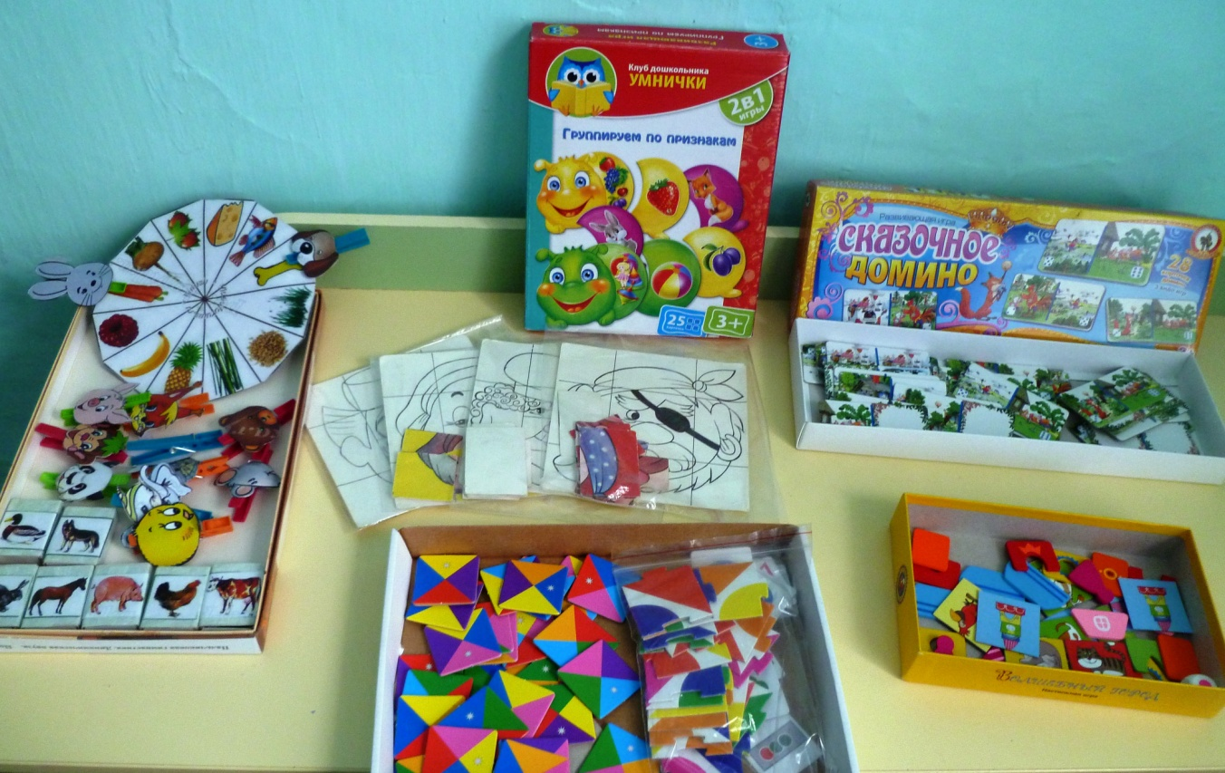

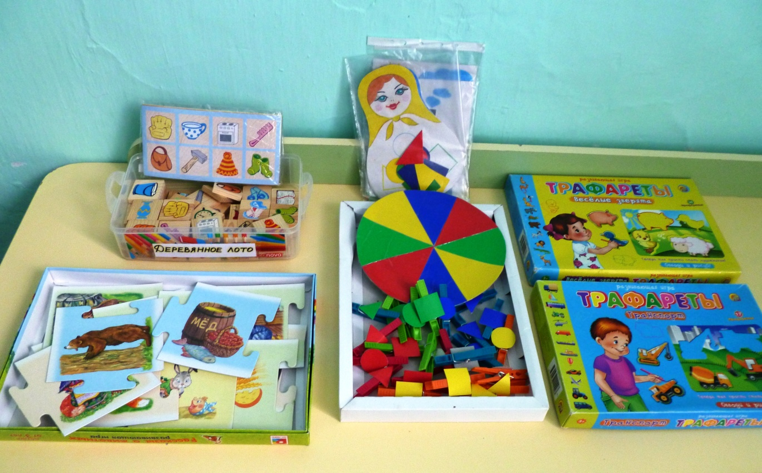

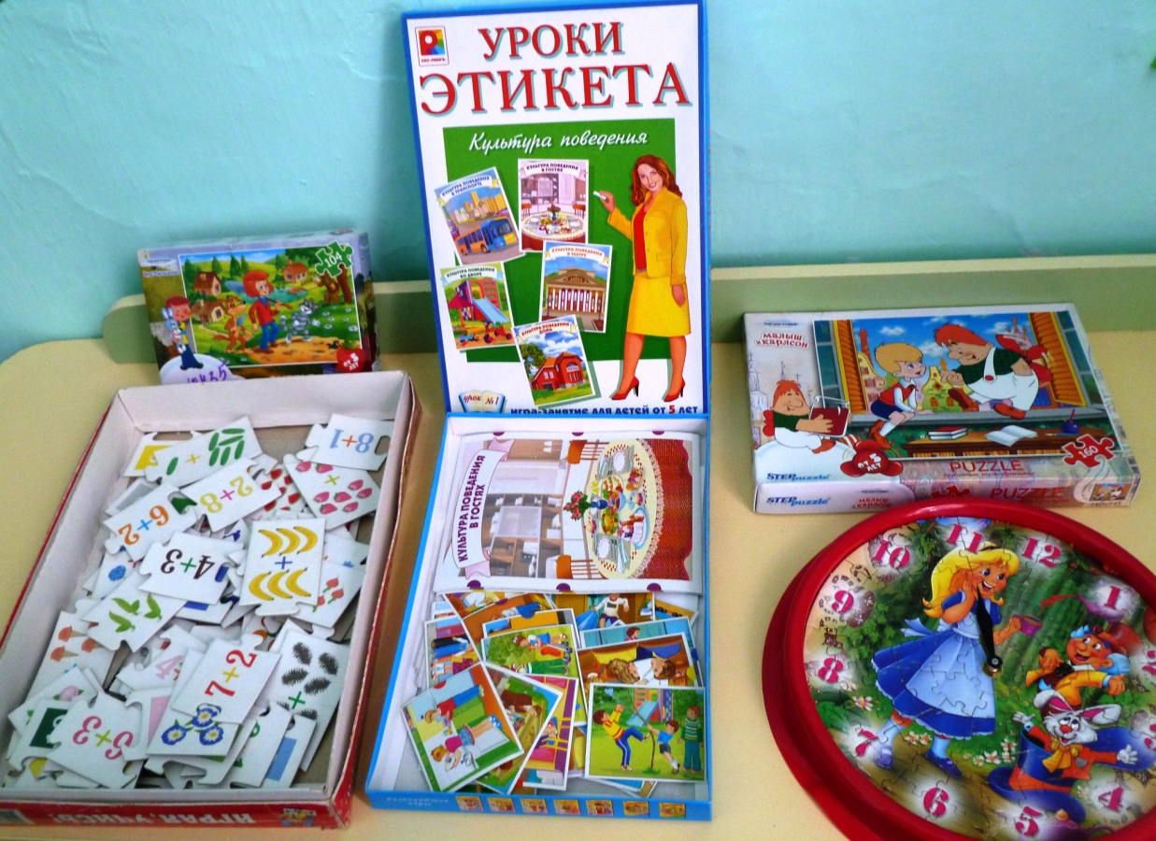

Имеются пособия, изготовленные самостоятельно (кроссворды и ребусы (развитие логического мышления); матрёшки с заплатками, прищепки, цветные бусы (для развития цветового восприятия и формы); методики «Цветные зонтики», «Накорми животное», «Решаем по схеме», «Сгруппируй по смыслу», «Выложи палочки по образцу и др.

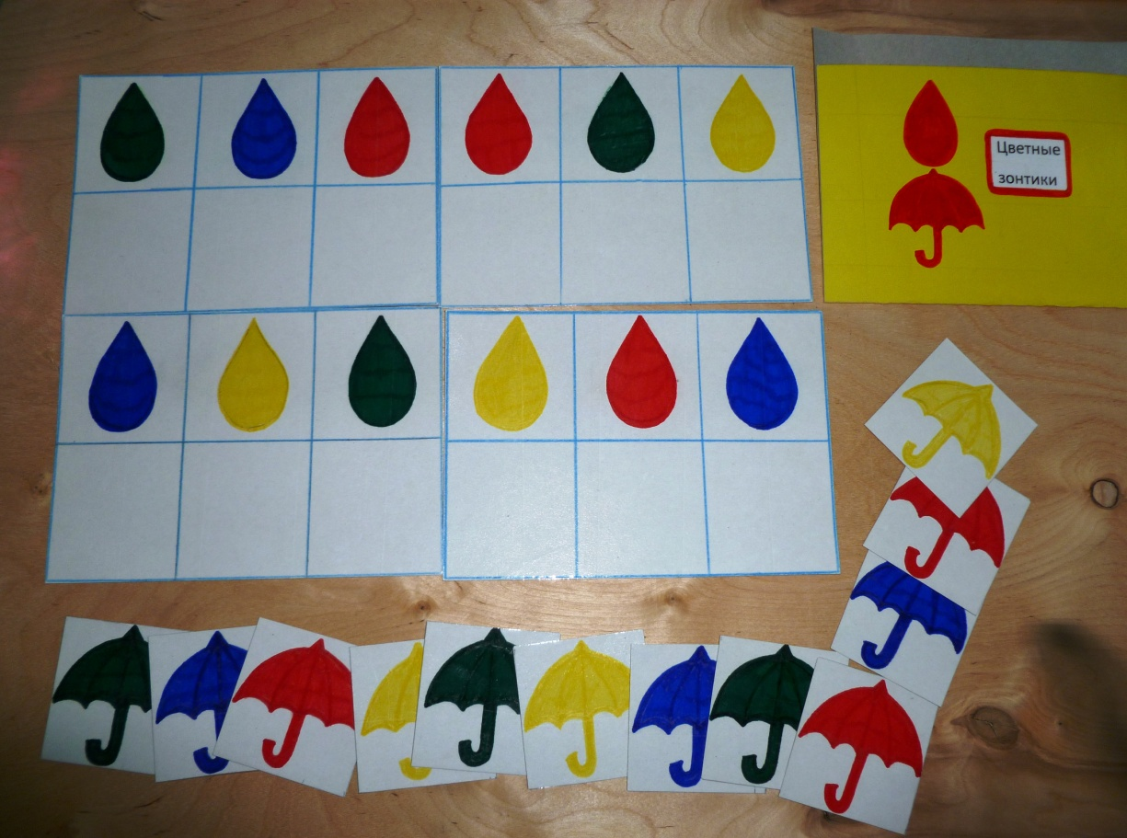

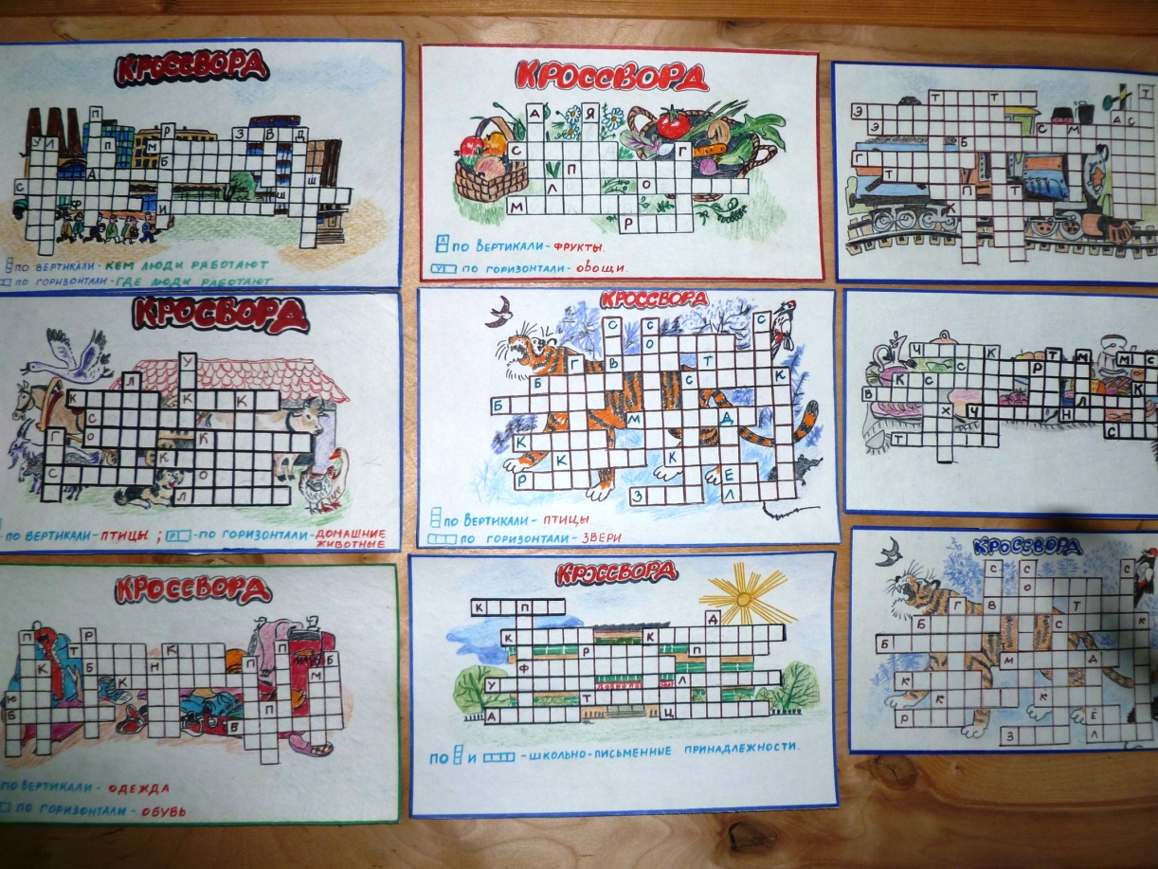

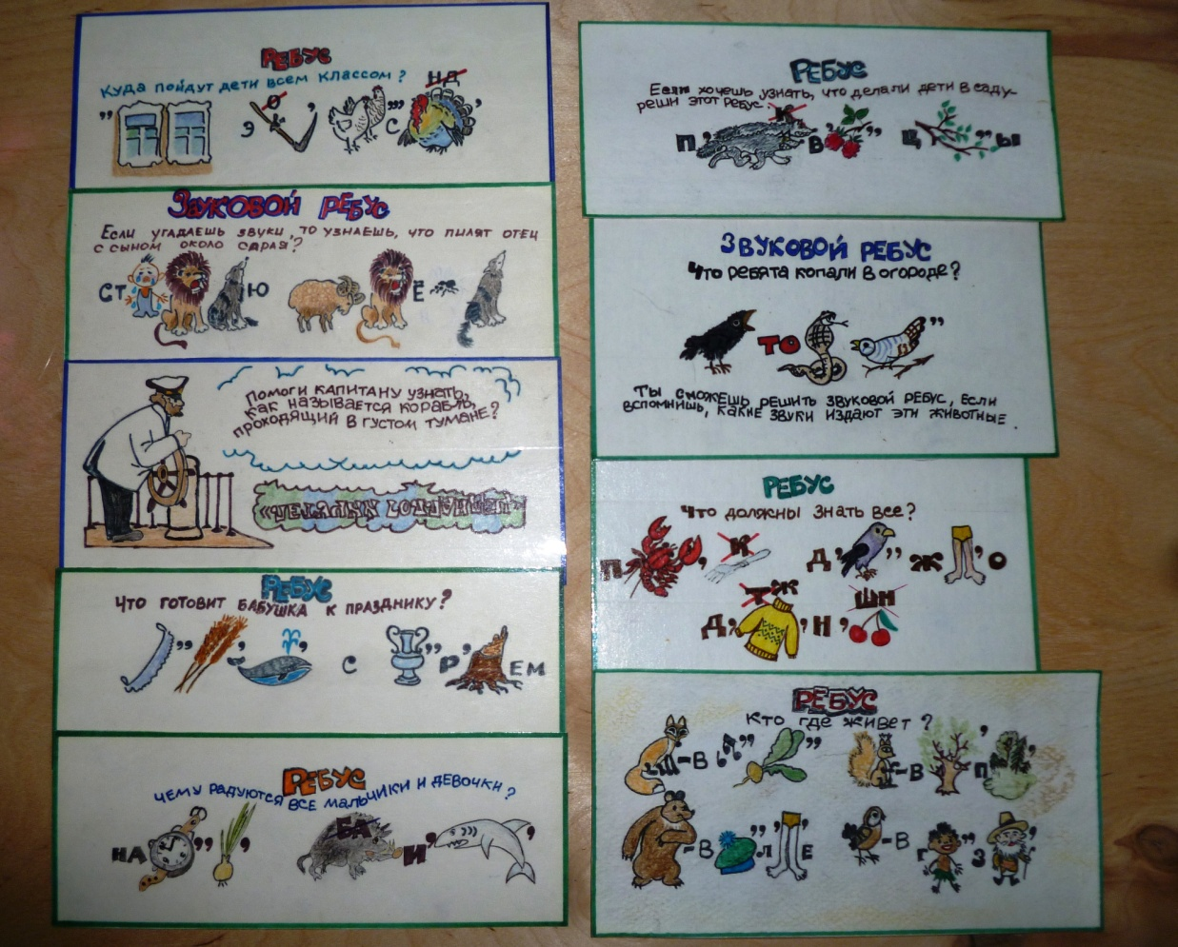

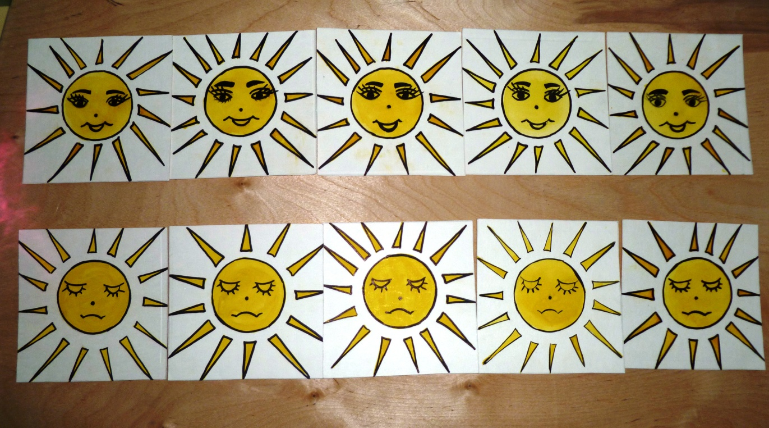

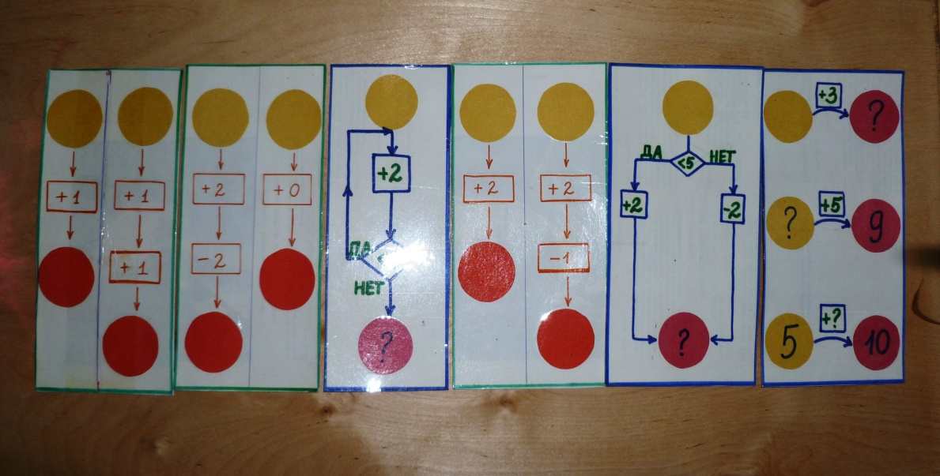

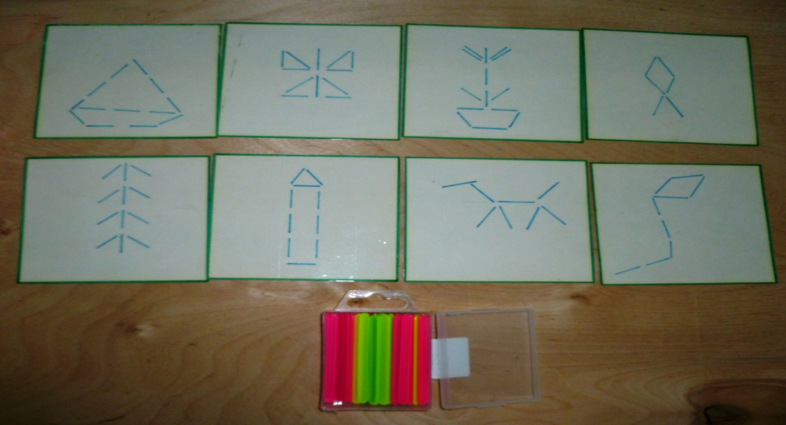

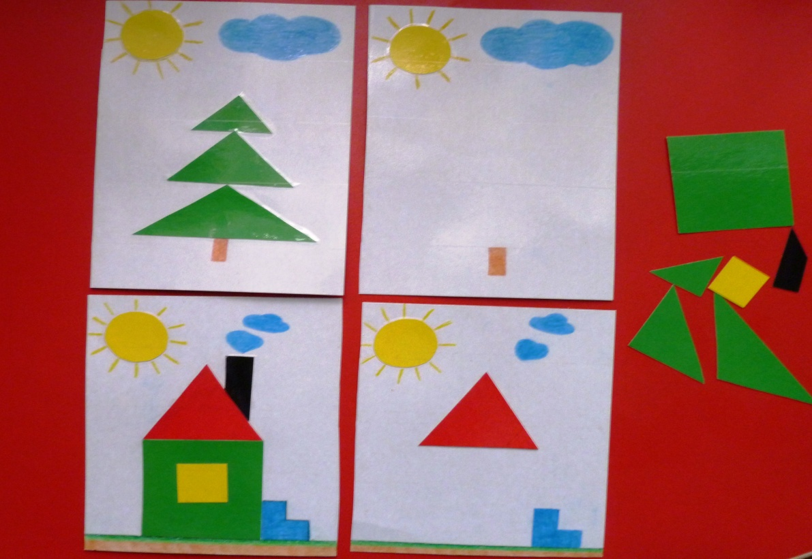

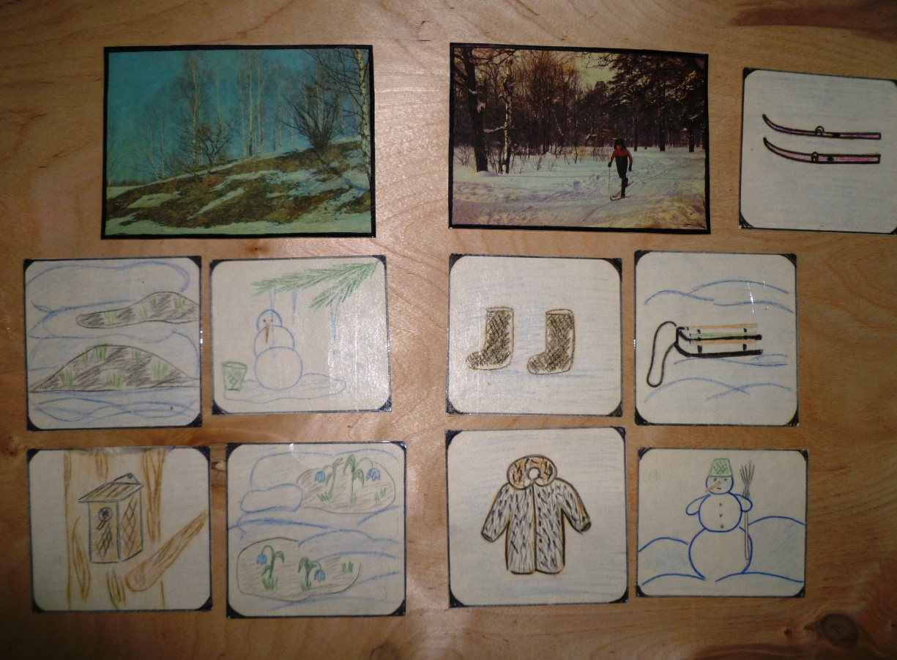

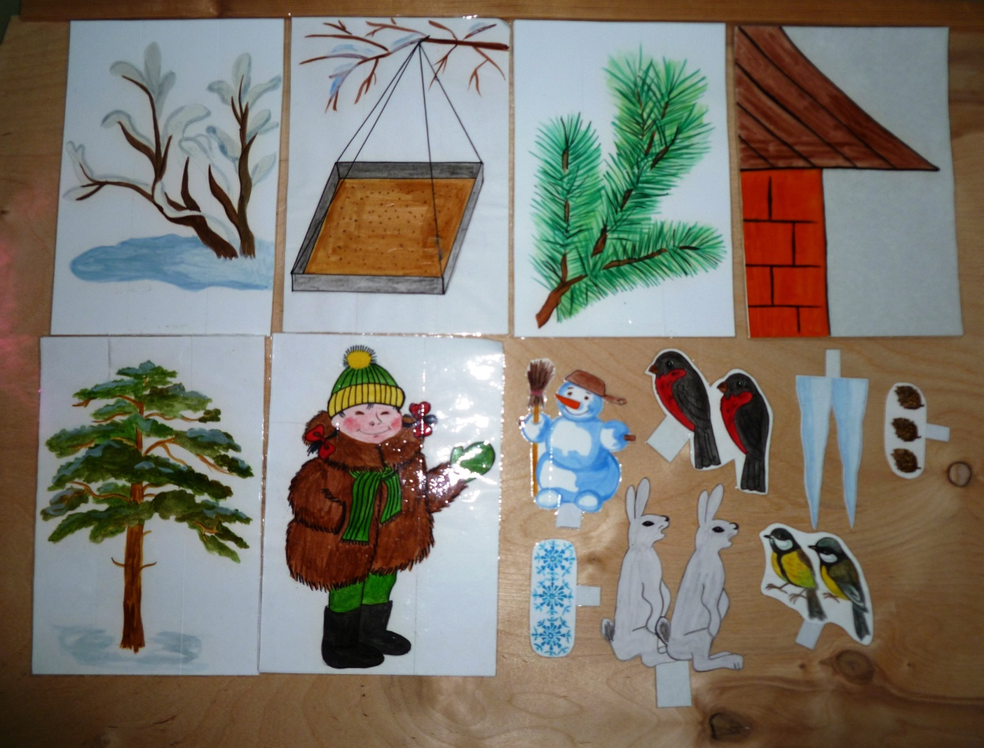

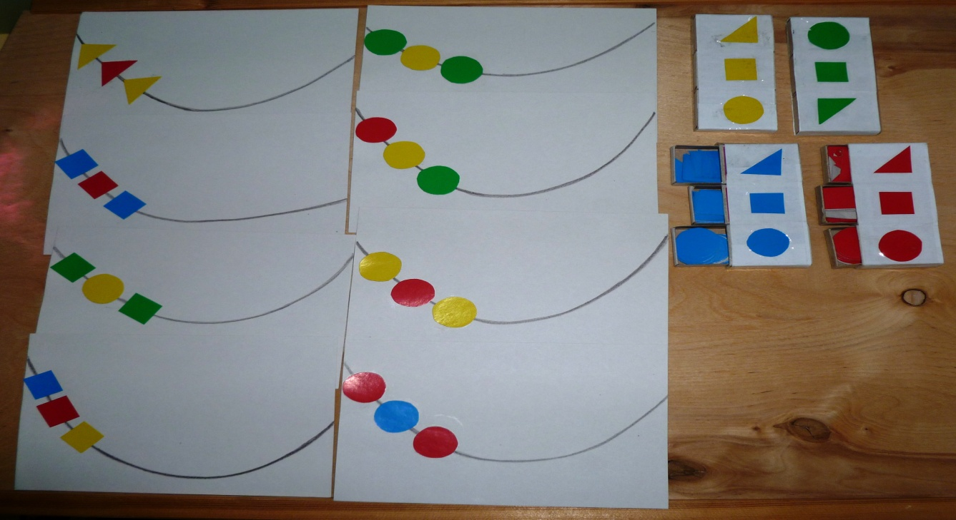

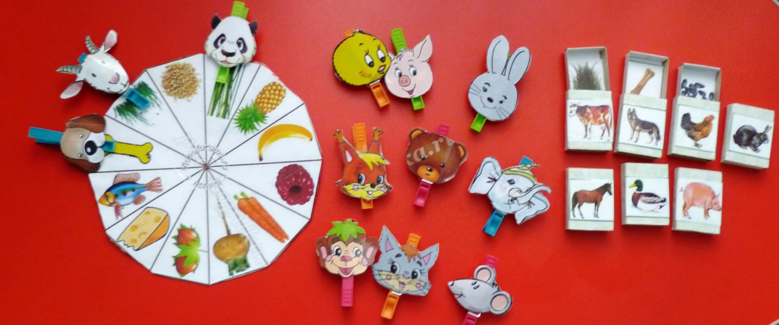

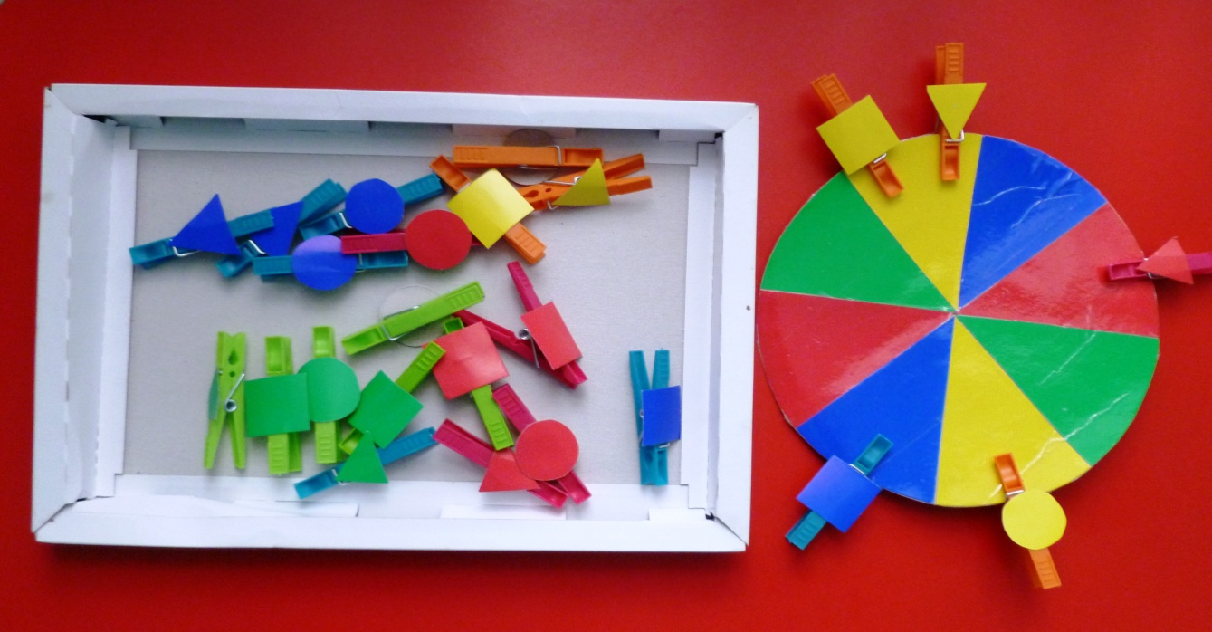
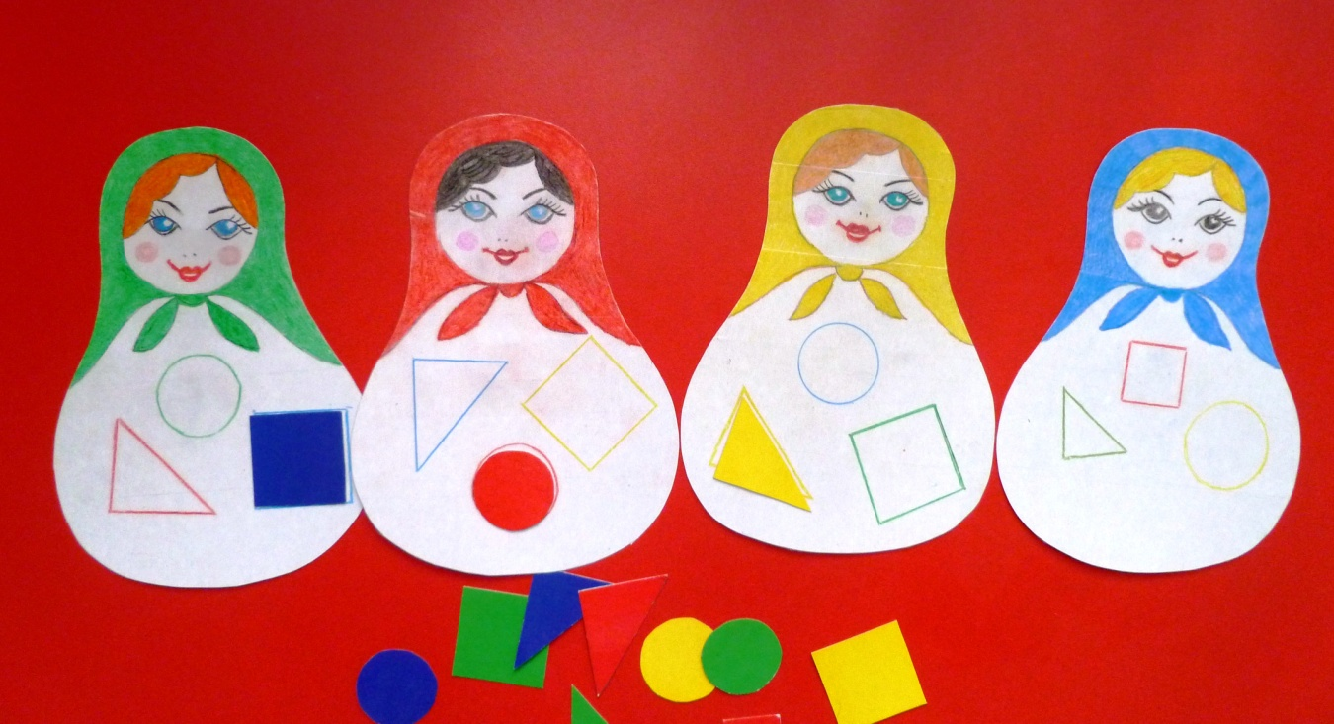

Созданная предметно-развивающая среда в кабинете педагога-психолога, позволяет обеспечить максимальный психологический комфорт для каждого ребенка, создать возможности для развития познавательных процессов, речи и эмоционально-волевой сферы.

